MANUAL DE COM FER EL SIMULACRE D’EXAMEN

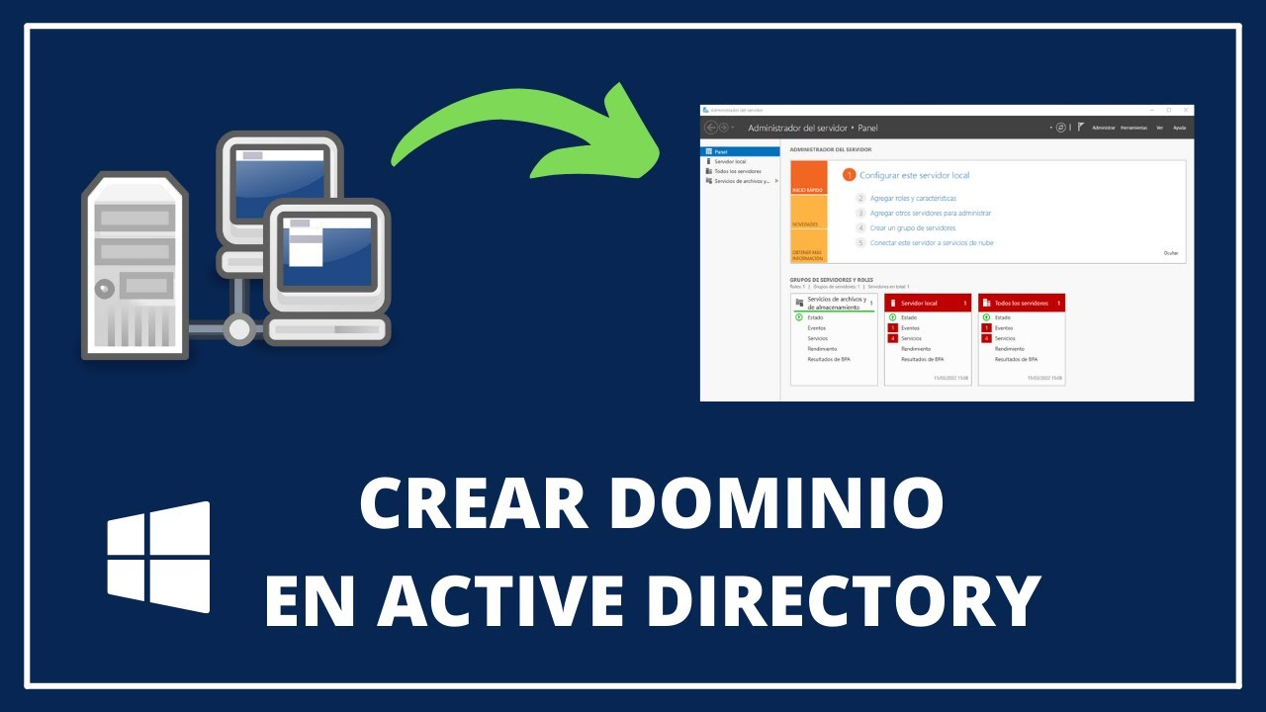

Fet per Victor Alvarez Calvo 2n SMX B2

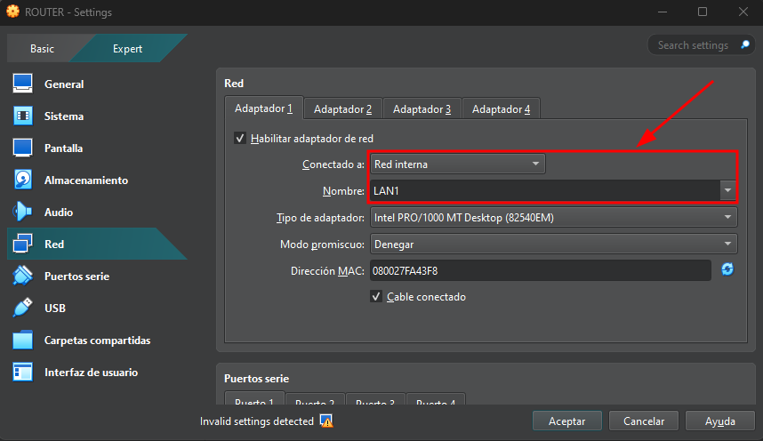Pas 0: Abans de començar a configurar res, hem de configurar les interficies tan del router com del server (Les 2 en XARXA INTERNA).

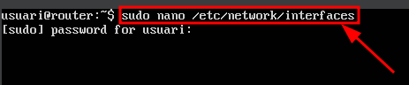Pas 1: Seguidament, hem de fer es configurar les interficies del router per a que el nostre server tingui acces a internet.
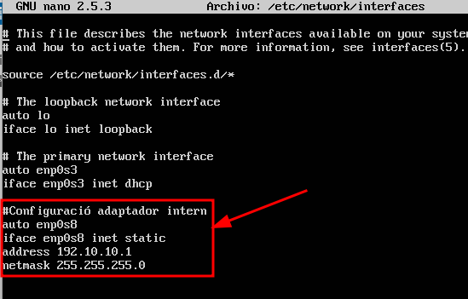Pas 2: Dintre de la pestanya de configuració, hem de configurar l'interficie "enp0s8".
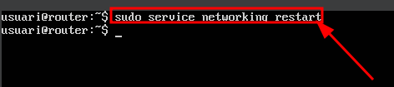Pas 3: Després haurem de reiniciar el servei de networking per aplicar la configuració.
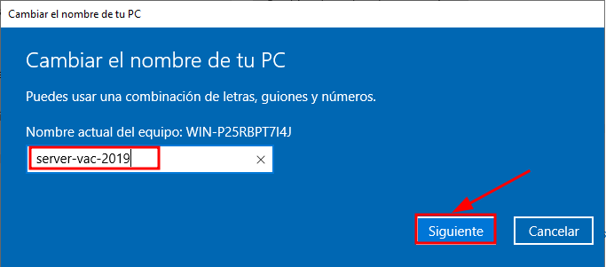Pas 4: Canviem el nombre del servidor (al que li posarem "server-vac-2019").
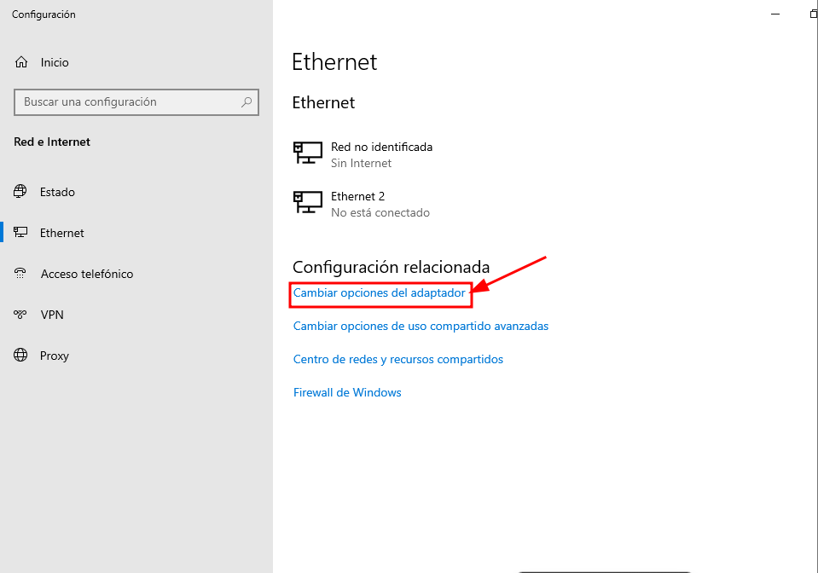Pas 5: Seguidament anirem als parametres de la xarxa, ethernet i "Cambiar opciones del adaptador".
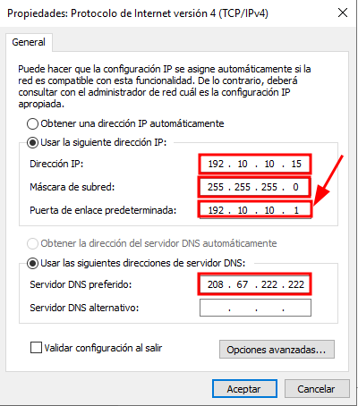Pas 5: Quan entrem a la finestra, hem d'anar a les propietatas de Ethernet i configurar el protocol ip V4. L'ip sera la que tu vulguis i la gateway sera l'ip del router.
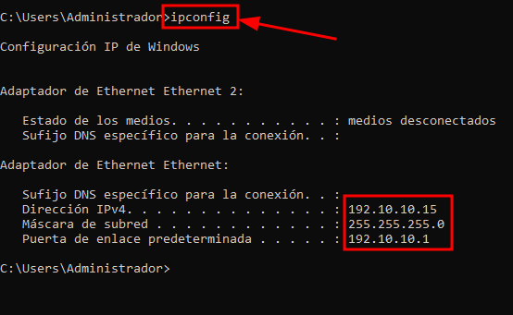Pas 6: Fem un "ipconfig" per comprobar que esta tot bé configurat.
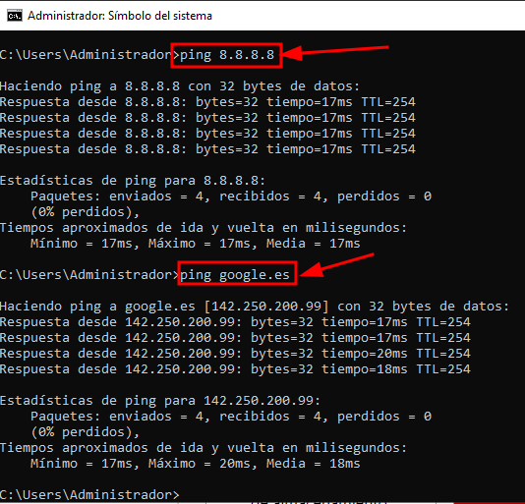Pas 7: Fem un "ping 8.8.8.8" i un "ping google.es" per confirmar que esta tot bé (com es pot veure a la captura).
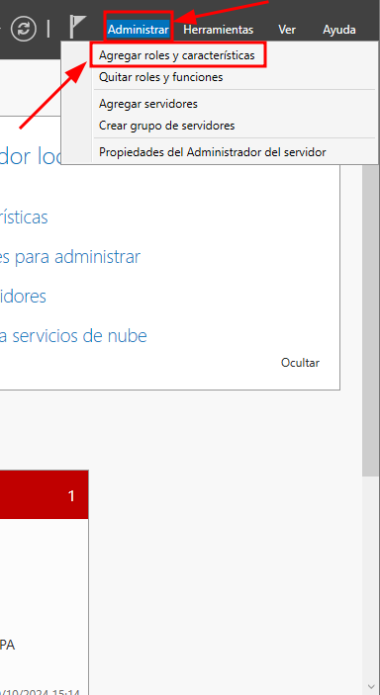Pas 8: Ara pasem a fer el domini, i per fer aixó hem d'anar a "Administrar" i a "Agregar roles y características".
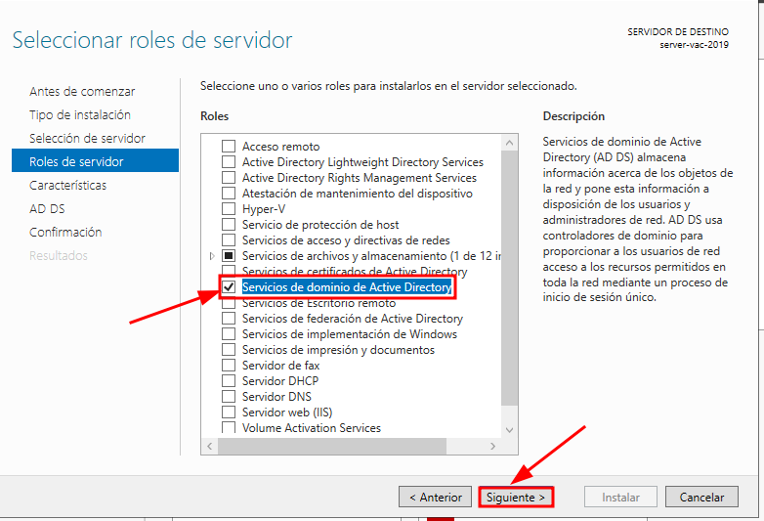Pas 9: Li donem a "Siguiente" fins que arribem a aquesta pestanya on hem d'activar l'opció que diu "Servicios de dominio de Active Directory" i donar-li a "Siguiente".
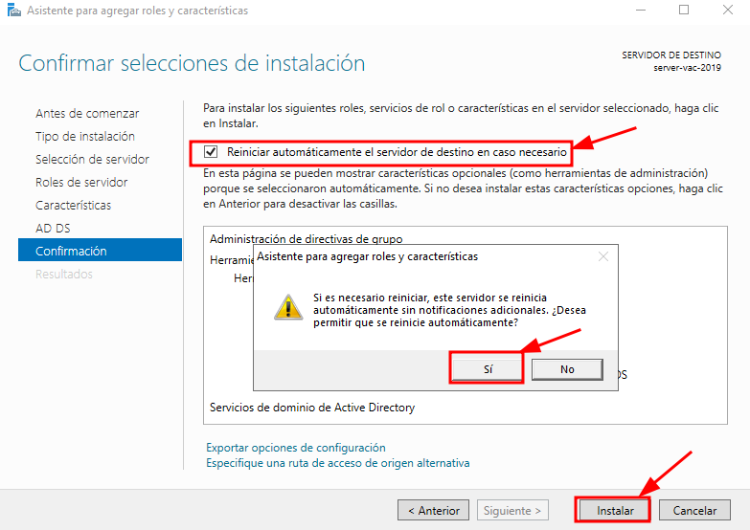Pas 10: Fem com abans i quan arribem a aquesta finestra, seleccionem l'opció que diu que una vegada feta l'instal·lació es reiniciara sol la màquina i li donem a “Instalar”.
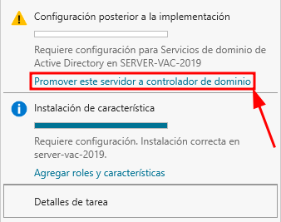Pas 11: Una vegada s'instal·li aixó, hem de donar-li a la bandera i ens sortira aquest avís on haurem de fer click on posa "Promover este servidor a controlador de domini".
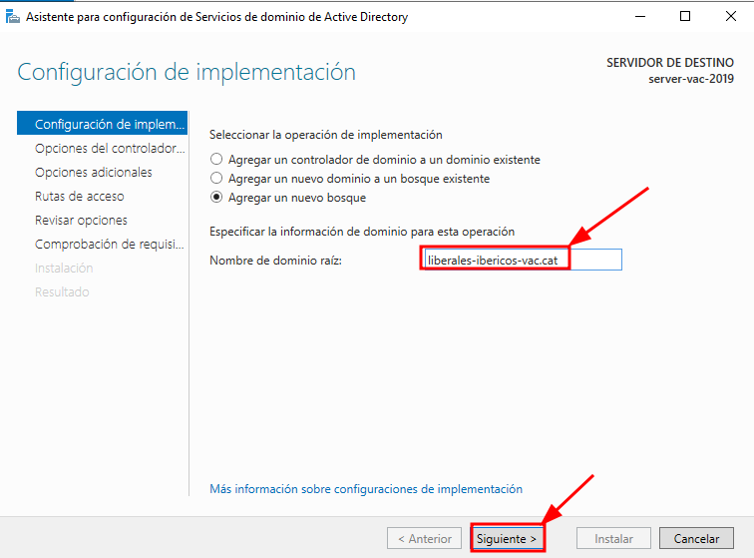Pas 12: Una vegada aqui dins, hem de posar el nom que tindra el nostre domini i donar-li a "Siguiente" i farem aixó fins que pugem instal·lar el domin
.
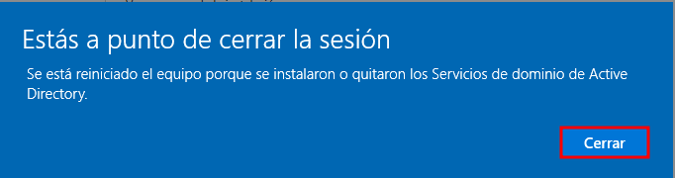Pas 13: Si ho hem fet bé, s'hauria de reiniciar sol la màquina.
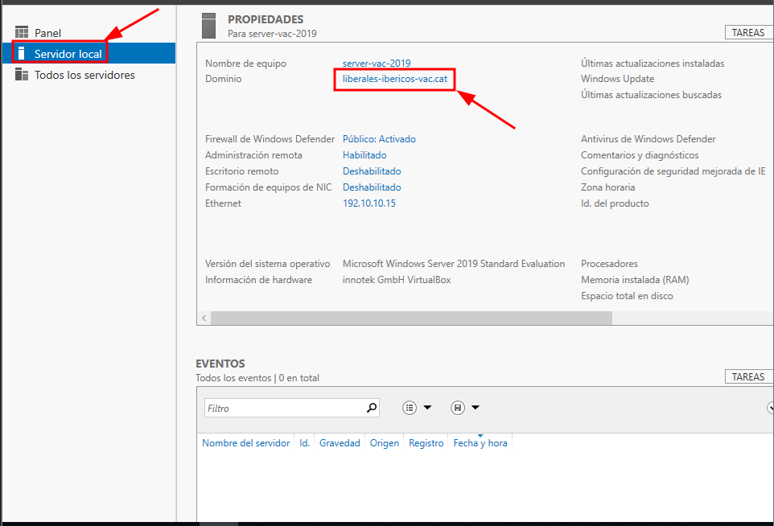Pas 14: Com podem veure surt el domini en la informació del servidor.
º
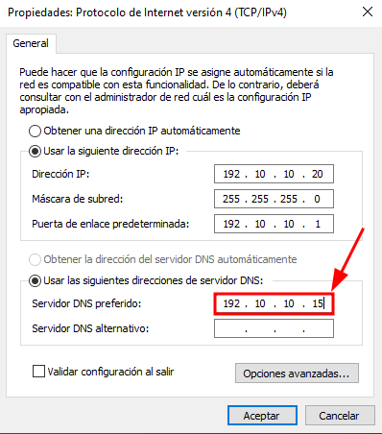Pas 15: Ara, hem de configurar el "Protocolo de internet versión 4" (per arribar a aquesta finestra hem de fer el que hem fet abans al servidor) i hem de posar-li una ip,la mascara el gateway (que sera l'ip del router) i el DNS (que sera l'ip del servidor).
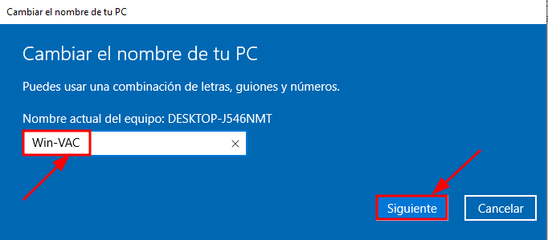Pas 16: Abans de reiniciar la màquina, cambiarem el nom de la màquina.
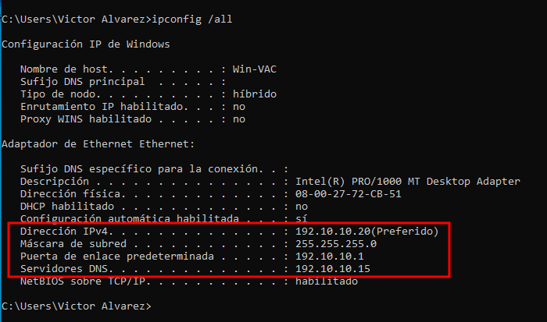Pas 17: Per comprobar que estigui tot bé, hem de fer un "ipconfig /all".
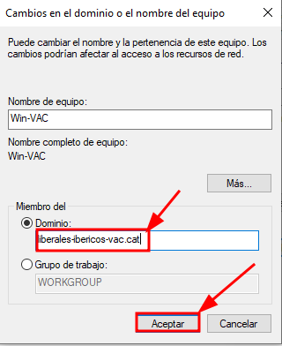Pas 18: En aquesta finestra hem de posar el domini que hem creat abans (per arribar aqui hem de anar a “Configuración>Acerca de>Configuración de nombre avanzada de este equipo>cambiar”).
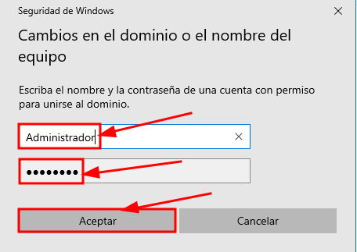Pas 19: Si ho hem fet bé, ens deixaria iniciar sesió al domini (hem d'iniciar sesió amb l'administrador).
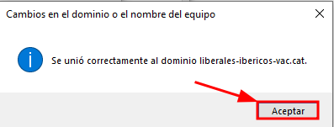Pas 20: Si ho hem fet bé, ens hauria de sortir un missatge de confirmació dient que ens hem unit correctament al domini.
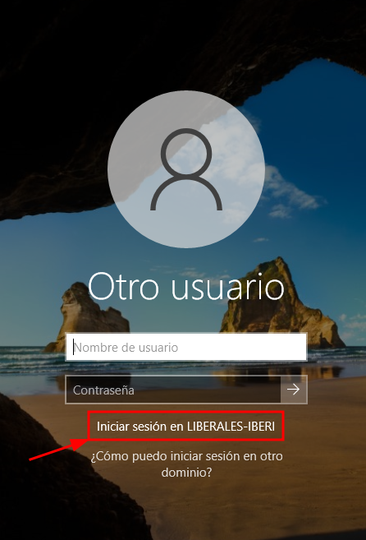Pas 21: Si ho hem fet bé, quan vulgem iniciar sesió amb altre usuari ens hauria de sortir el nombre del domini.
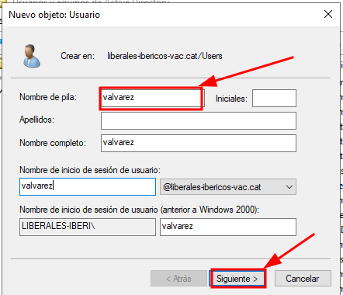Pas 22: Seguidament, hem de crear un usuari que es digui "valvarez".
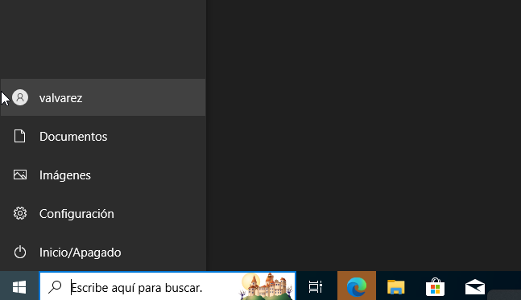Pas 25: En aquesta captura veiem que ens ha deixat iniciar sesió en el client
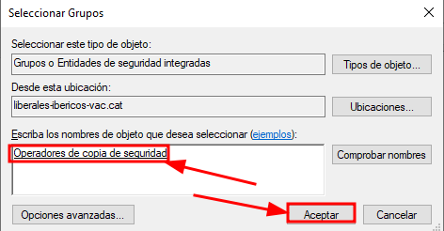Pas 23: Ara, farem click dret a sobre del usuari que acabem de crear i anem a "Añadir a un grupo" i l'afegirem al grup de "operadores de copias de seguridad”.
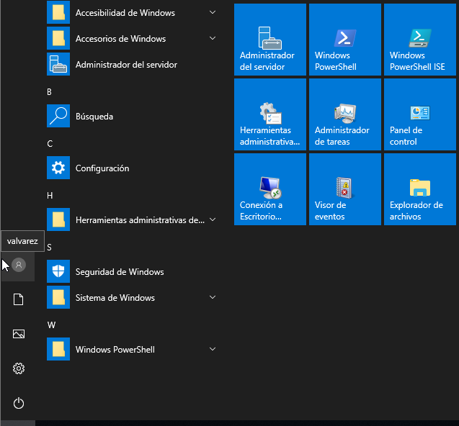Pas 24: En aquesta captura veiem que ens ha deixat iniciar sesió en el servidor.
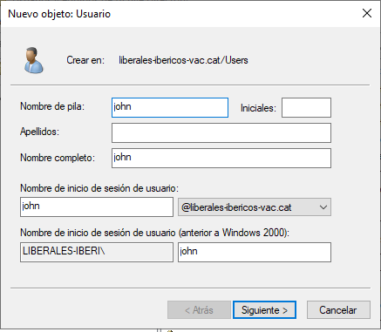Pas 26: Ara crearem un altre usuari que serà "john".
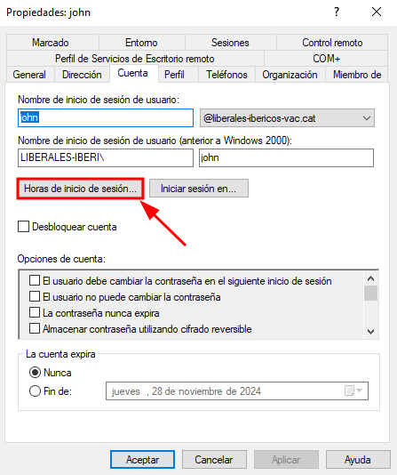Pas 27: Fem click dret a sobre del usuari que acabem de crear i anem a "Cuenta" i hem d'entrar a "Horas de inicio de sesión".
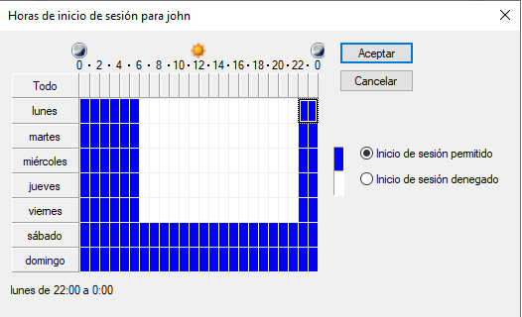Pas 28: En aquest cas, configurarem que el usuari nómes pugi iniciar sesió de les 22 a les 6 els dies feiners i els caps de setmana tot el dia.
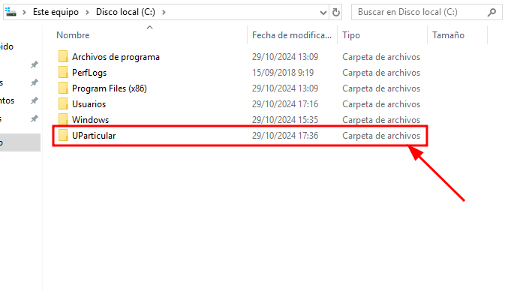Pas 29: Ara, entrem al disc local C: i creem una carpeta que tindra el nom de "UParticular".
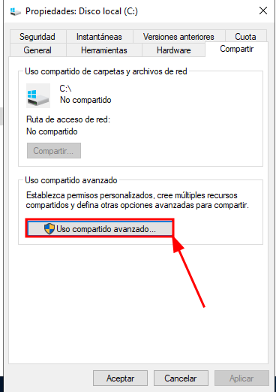Pas 30: Fem click dret a sobre de la carpeta que acabem de crear, anem al apartat de "Compartir" i hem d'entrar on posa "Uso compartido avanzado".
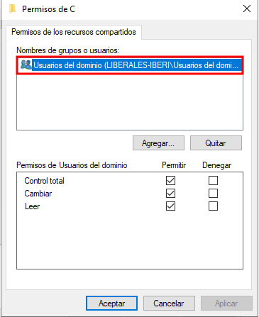Pas 31: Aqui, veiem els permisos que hem de posar a la carpeta respecte als usuaris del domini
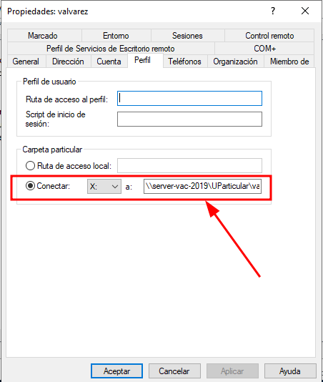Pas 32: Seguidament, hem de posar la ruta de on hem creat la carpeta als usuaris que vulgem compartir la carpeta.
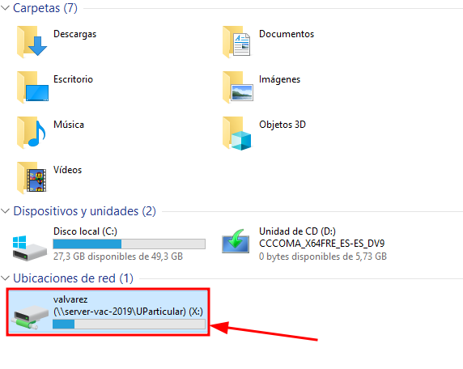Pas 33: Si ho hem fet bé, quan iniciem sesió amb el client ens hauria de sortir aixó.
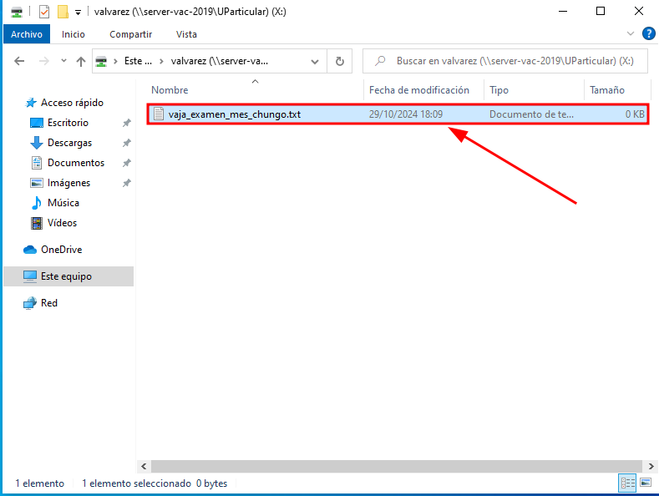Pas 34: Ara desde el client, hem de crear un txt qaue es dira "vaja_examen_mes_chungo.txt".
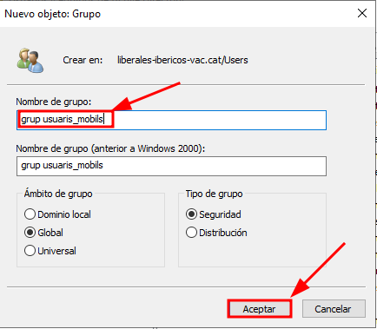Pas 35: Creem un grup al que li direm "grup usuaris_mobils".
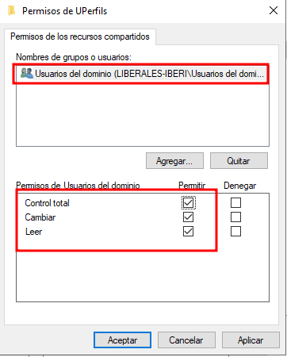Pas 36: Seguidament, hem de crear una carperta que es digui UPerfils i farem com abans amb la carpeta (li donarem permisos als usuaris del domini).
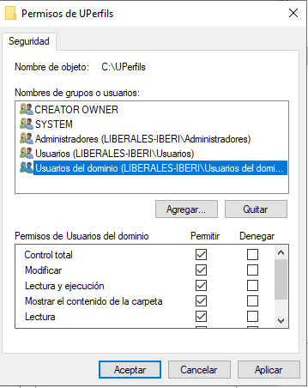Pas 37: També li haurem de donar tots els permisos de seguretat als usuaris del domini.
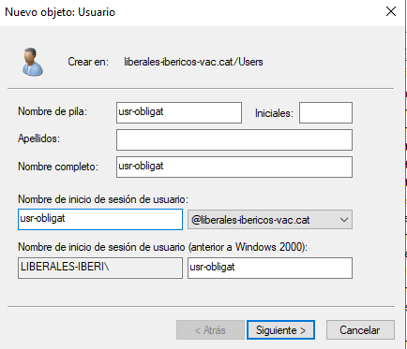Pas 39: Creem un grrup que es dira "usuaris_fixes" i un usuari que es dira: "usr-obligat".
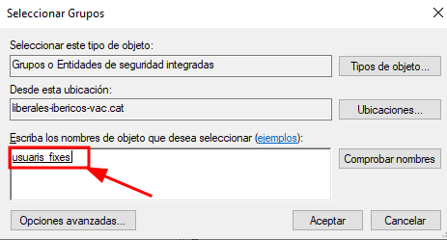Pas 40: Afegim el usuari que acabem de crear al grup que acabem de crear i també al grup de “operadores de copias de seguridad”.
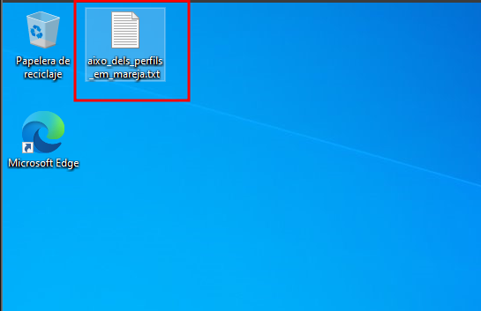Pas 38: Ara, en el client hem de crear un arxiu en el escriptori que tindra el nom de "aixó_dels_perfils_em_mareja.txt" i reiniciem tan el client com el servidor.
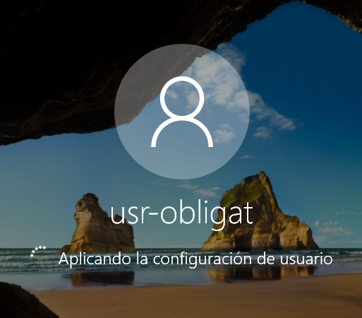Pas 42: Ara, amb el servidor hem de inicia sesió amb el usuari que acabem de crear per tal de crear la carpeta d'usuari dintre del client i una vegada dins del escriptori tanquem sesió i iniciem sesió amb el administrador.
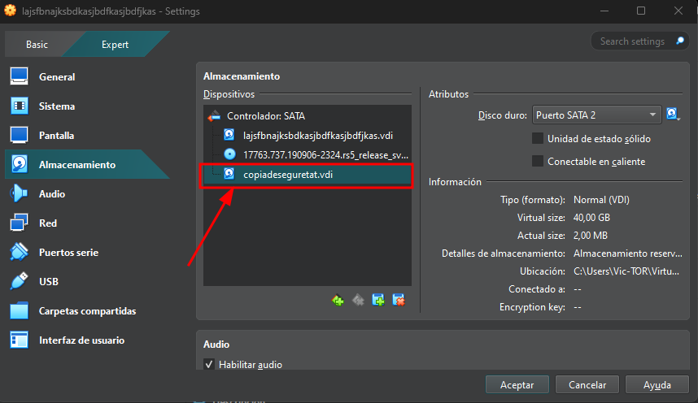Pas 43: Tanquem el servidor , i creem un nou disc dur virtual el qual l'afegirem a la maquina virtual (aquest disc servira per guardar el back up).
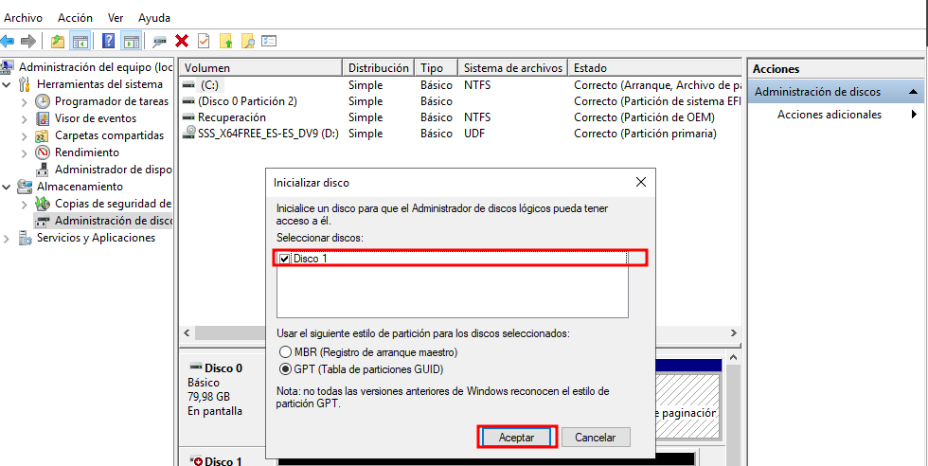Pas 44: Anem a administración de equipos → almacenamiento → administración de discos i afegim el disc dur que acabem de crear. Diskmgmt.msc
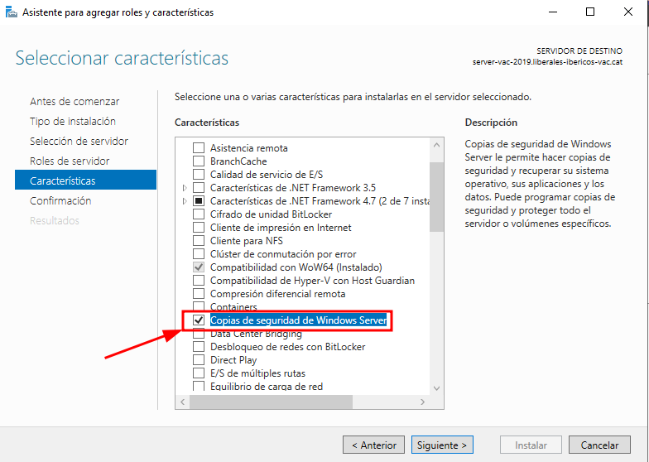Pas 45: Hem d'anar al administrador del servidor selecionar l'opció que posa copia de seguretat.
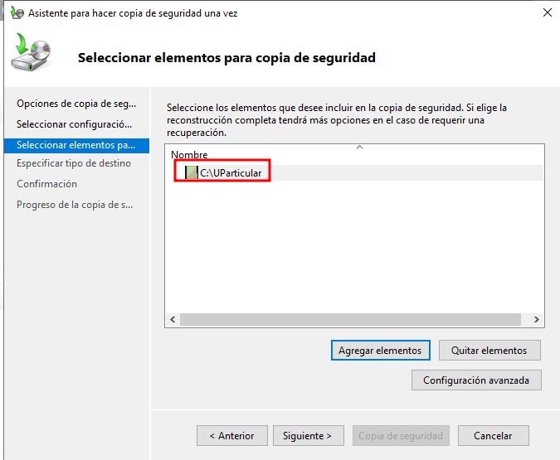Pas 46: Aqui es pot veure com es fa la copia de seguretat.
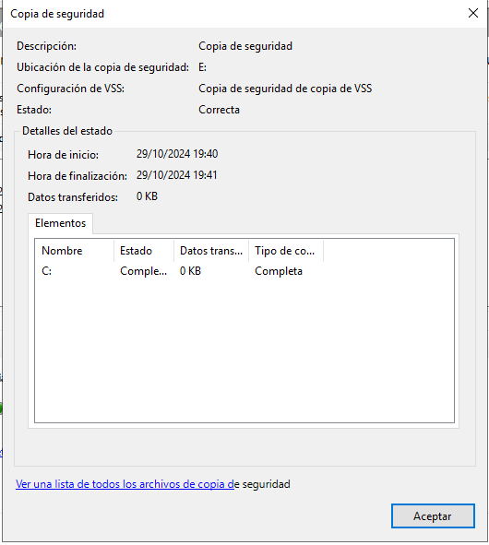Pas 47: Resultat copia de seguretat.

